3 РОЗРОБКА ДІАГРАМ КЛАСІВ, ОБ’ЄКТІВ ТА СТАНУ
(4-5 стор)
В цьому розділі ви повинні розробити наступні СІМ видів діаграм (з поясненнями):
3.1 Діаграми наслідування
3.2 Діаграми агрегації
3.3 Діаграми композиції
3.4 Діаграми асоціації
3.5 Діаграми кооперації
3.6 Діаграми послідовності
3.7 Діаграми стану
Якщо ви зробите по одному екземпляру кожної з 7 діаграм + пояснення до кожної + Висновок то загалом легко отримаєте 4-5 сторінок.
3.1 Діаграми наслідування
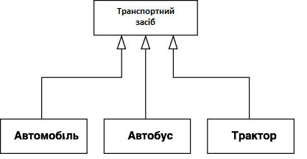

Рисунок 3.1 – Діаграма наслідування

https://developer.ibm.com/articles/the-class-diagram/
Діаграми наслідування повинні містити не просто прямокутник з назвою класа – а розширений, на якому класс зображається так :
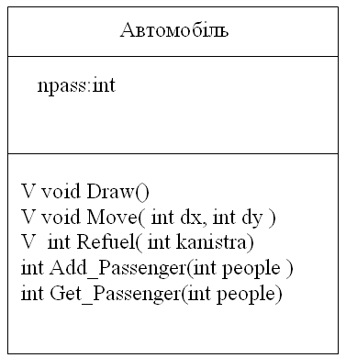
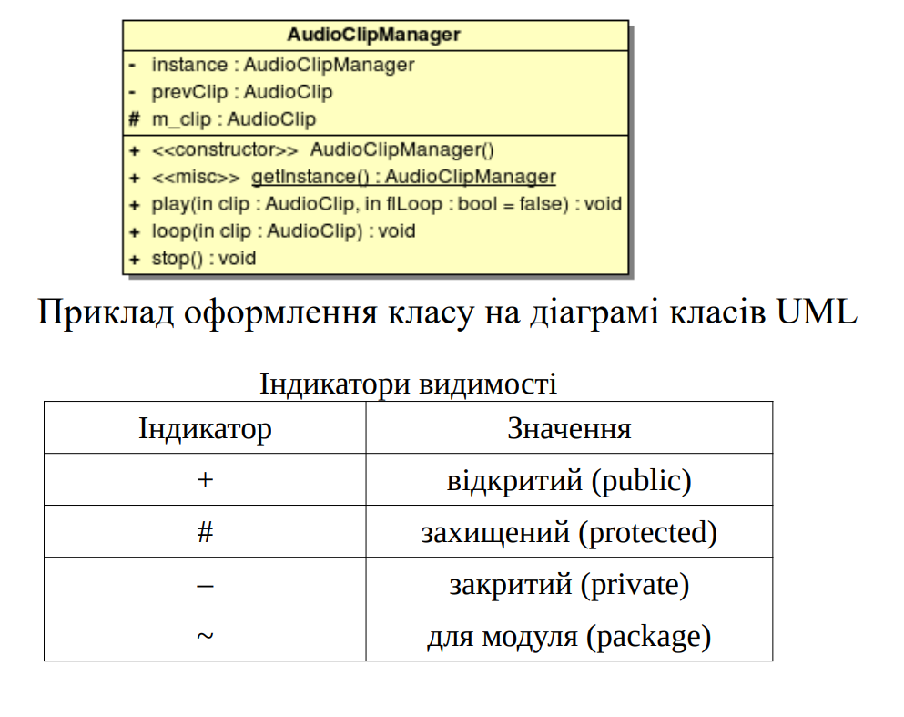
Треба пояснити, що кожна змінна значить – npass – кількість пасажирів,
Пояснити функції – “V” означає “віртуальна“ Якщо навіть таких функій нема – уявіть, що вони могли б бути створені. Також важливо пояснити, чому створено саме три рівні ієрархії:
1-й рівень – Транспортний засіб. Включає в себе базові характеристики всіх транспортних засобів – змінні x,y – координати, fuel – кількість палива (поточна), max_fuel – кількість палива (максвимальна), mass – вага.
Містить основні віртуальні функції –
void Draw();
void Move( int dx, int dy );
int Refuel( int kanistra);

2-й рівень – підрозділяє транспортні засоби на
Особисті,
Громадські
Вантажні

3-й додає особливості розробника.

3.2 Діаграми агрегації

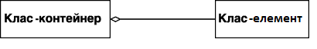
Рисунок 3.2 – Діаграмма агрегації (ВНТУ – студент, викладач)

Пояснити відмінність агрегації від композиції – і чому відношення між цими класами – саме агрегація а не композиція.

Потужність відношення – поясніть на прикладах
1-1
1-N
N-M

До речі, якщо не хватає до 4-х сторінок – то з книги Граді Буча, або з Інтернету – можна взяти трошки теорії – про те, що таке діаграма класів, як на діаграмах класів позначаються певні елементи (змінні, функції)

У даному курсовому у відношенні агрегації знаходяться мікро та макро-об’єкти.

3.3 Діаграми композиції

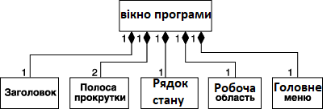
Рисунок 3.3 – Діаграма композиції

У даному курсовому у відношенні композиції знаходяться універсальний об’єкт та макро-об’єкти.

3.4 Діаграми асоціації
На Рисунку 3.4 показано позначеня однонаправленої асоціації. У Вашому проекті в якості асоціації можна навести приклад відношення між мікрооб’єктом та службовим об’єктом, посилання на який було додано у мікрооб’єкт для того, щоб глибинне копіювання стало необхідним.
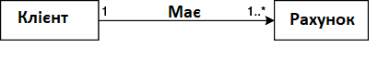
Рисунок 3.4 – Діаграма асоціації

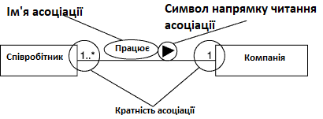
Рисунок 3.5 – Діаграма асоціації з поясненнями
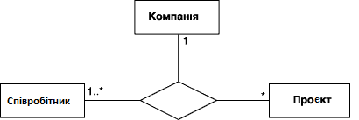
Рисунок 3.6 – Діаграма тернарної асоціації

У даному курсовому у відношенні асоціації знаходяться мікро-об’єкт та той клас, який було додано для створення умов для глибинного копіювання

3.5 Діаграми кооперації
https://www.ibm.com/docs/en/bps/8.10.1?topic=collaborations-building-collaboration-diagram

Таким чином, на діаграмах кооперації можуть зустрітися такі варіанти можливих записів повного імені об'єкта:
- о : C– об'єкт з власним ім’ям о, екземпляр класу С.
- : C– анонімний об'єкт, екземпляр класу С.
- о :(або просто о) — об'єкт-сирота з власним ім'ям о.
- о / R : C— об'єкт із власним ім'ям о, екземпляр класу С, грає роль R.
- / R : C— анонімний об'єкт, екземпляр класу С, грає роль R.
- о / R— об'єкт-сирота з власним ім'ям о, грає роль R.
- / R— анонімний об'єкт і одночасно об'єкт-сирота, що грає роль R.
Приклади зображення об'єктів на діаграмах кооперації наводяться на Рисунку 3.7.
ВИМОГИ ДО ДІАГРАМИ КООПЕРАЦІЇ: На ній повинні бути присутні не менше трьох об’єктів та як мінімум одна ієрархічна (складена) операція (Рисунок 3.12)
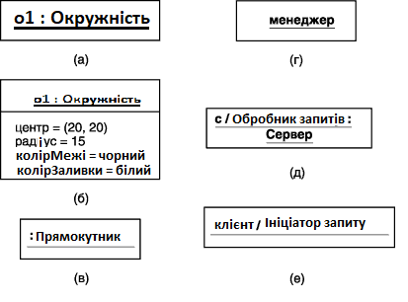
Рисунок 3.7 - Приклади графічних зображень об'єктів на діаграмах кооперації

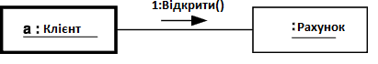

Рисунок 3.8 Графічне зображення активного об'єкта (ліворуч) на діаграмі кооперації

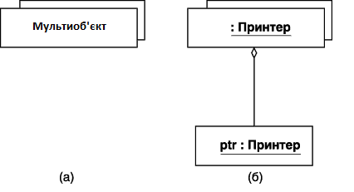
Рисунок 3.9 Графічне зображення мультиоб'єктів на діаграмі кооперації

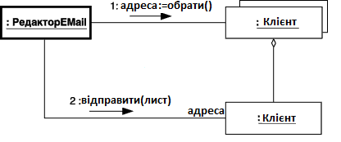
Рисунок 3.10 Фрагмент діаграми кооперації для вибору адреси клієнта для надсилання електронного листа

Obj1
Obj2
Obj1
Obj2
1:FUNC()
1:FUNC()
Рисунок 3.11 – Суцільна лінія позначає виклик функції,
пунктир позначає передачу повідомлення

Рисунок 3.12 – Ієрархічна операція
1.2:serialize()

Об’єкт серіалізатор
Універсальний
об ‘єкт
Макрооб’єкт
1:serilize()
1.1:save()
Масив мікрообєктів

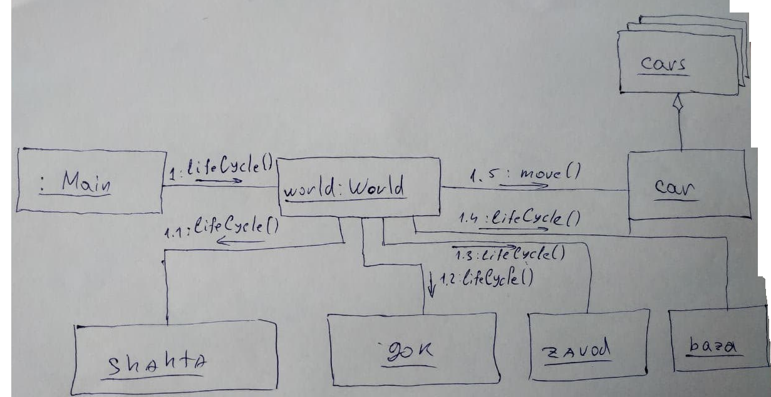
Рисунок 3.13 – Приклад діаграми кооперації для програми Economics 2.0

3.6. Діаграми послідовності
На Рисунку 3.14 показані основні елементи діаграми послідовності.

ВИМОГА:На діаграмі послідовності повинно бути:
1) не менше трьох об’єктів;
2) показаний як синхронний так і асинхронний виклик АБО розгалуження за умовою АБО цикл;
3) показано створення об’єкту протягом роботи програми (не з самого початку- див. на Рисунку 3.14 об’єкт :Класc3)
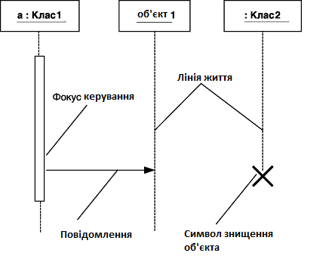
Рисунок 3.14 - Графічні елементи діаграми послідовності

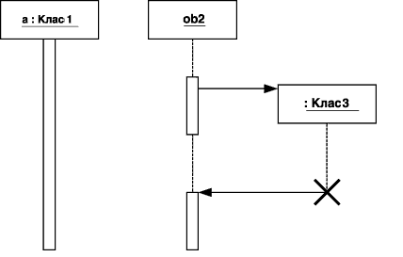
Рисунок 3.15 - Графічне зображення ліній життя та фокусів керування об'єктів

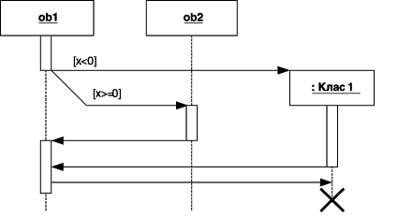
Рисунок 3.16 - Графічне зображення бінарного розгалуження потоку управління на діаграмі послідовності

Instance:Program
t:MyThread

Синхронний виклик
t.run();
Асинхронний виклик
t.start();
Рисунок 3.17 – Синхронний та асинхронний виклики
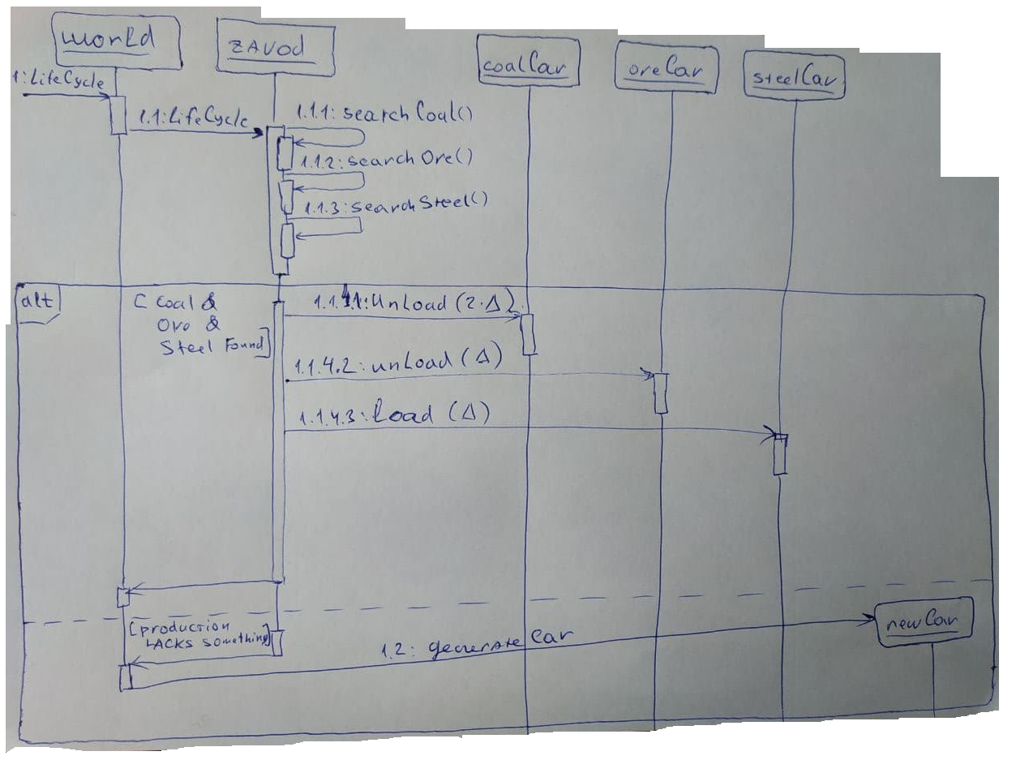
Рисунок 3.18 –Діаграма послідовності для програми Economics 2.0

https://developer.ibm.com/articles/the-sequence-diagram/
https://www.ibm.com/developerworks/rational/library/3101.html

3.4 Діаграми стану
Наступна діаграма стану (Рисунок 3.19) показує функціонування турнікету в метро.
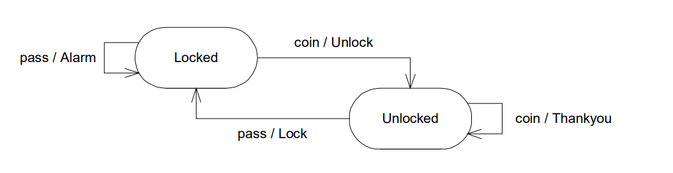
Рисунок 3.19 – Діаграма станів турнікету в метро
Наступна діаграма стану (Рисунок 3.20) показує спеціальні стани – початковий і фінальний .
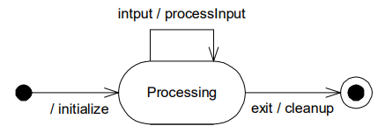
Рисунок 3.20 – Спеціальні стани – початковий і фінальний

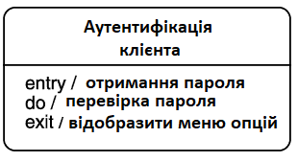
Рисунок 3.21 -Приклад стану із непустою секцією внутрішніх дій

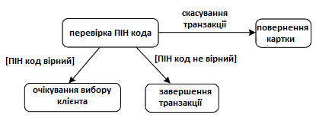
Рисунок 3.22 - Тригерні та нетригерні переходи на діаграмі станів

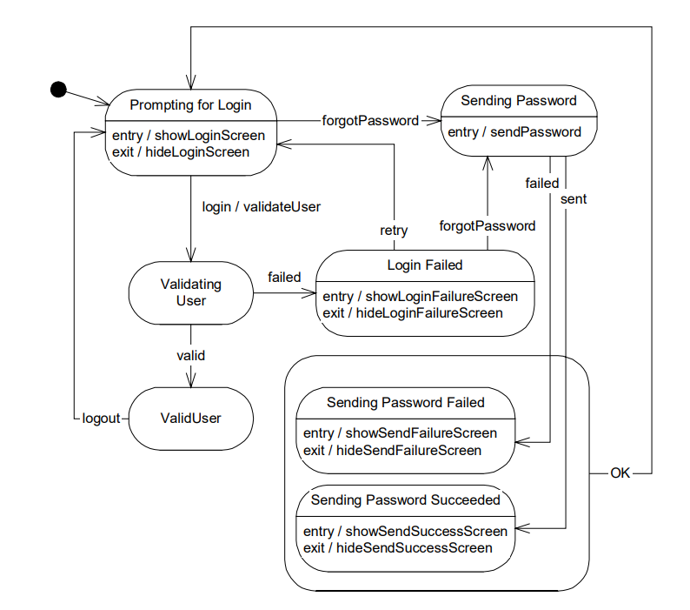
Рисунок 3.23 – Діаграма станів операції входу

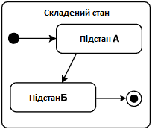
Рисунок 3.24 - Графічне уявлення складеного стану з двома вкладеними в нього послідовними підходами

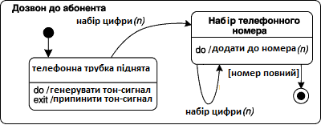
Рисунок 3.25 - Приклад складеного стану з двома вкладеними послідовними підстанами

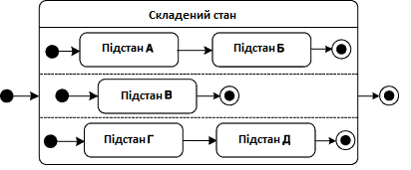
Рисунок 3.26 - Графічне зображення стану-композиту із вкладеними паралельними підстанами

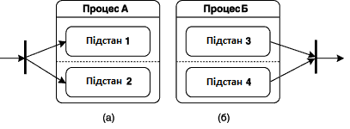
Рисунок 3.27 - Графічне зображення переходу-поділу в паралельні стани (а) та переходу-злиття з паралельних підходів (б)
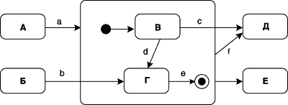
Рисунок 3.28 -Різні варіанти переходів у складовий стан та зі складового стану

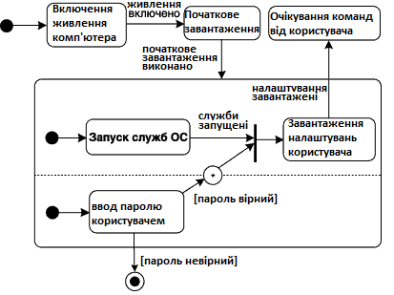
Рисунок 3.29 - Діаграма станів для прикладу включення комп'ютера з прикладом синхронізації (join pseudo state)

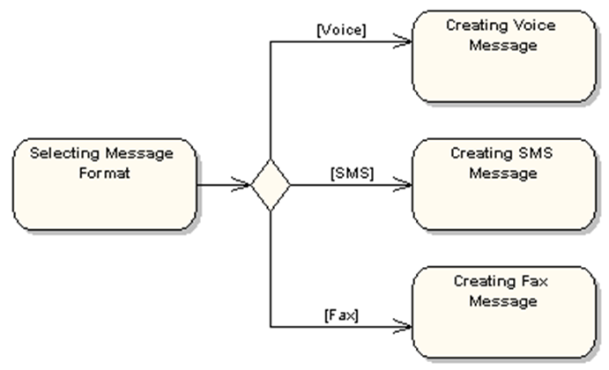
Рисунок 3.30 - Діаграма станів з прикладом вибору (choice pseudo state)

ВИМОГИ: На діаграмах стану має бути присутнім:
- Не менше трьох станів
- Мінімум один складений стан
- Мінімум один перехід з синхронізацією (join pseudo state) АБО з вибором (choice pseudo state)

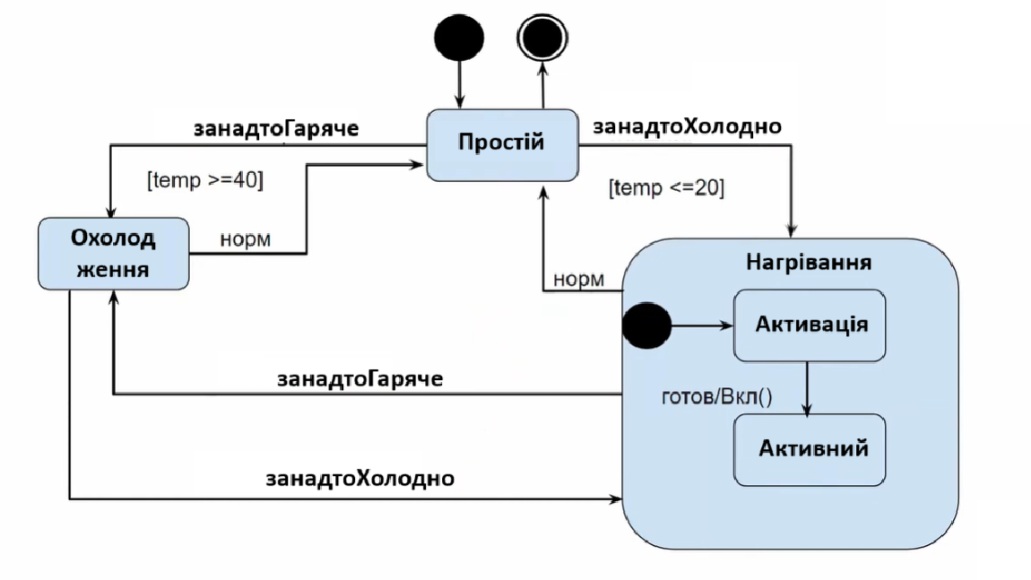
Рисунок 3.31 - Діаграма станів кондиціонера
Типи подій

1. Подія сигналу – надходження асинхронного повідомлення чи сигналу

2. Подія виклику – отримано виклик функції

3. Подія часу – закінчується інтервал часу

4. Подія зміни – коли виклонується певна умова

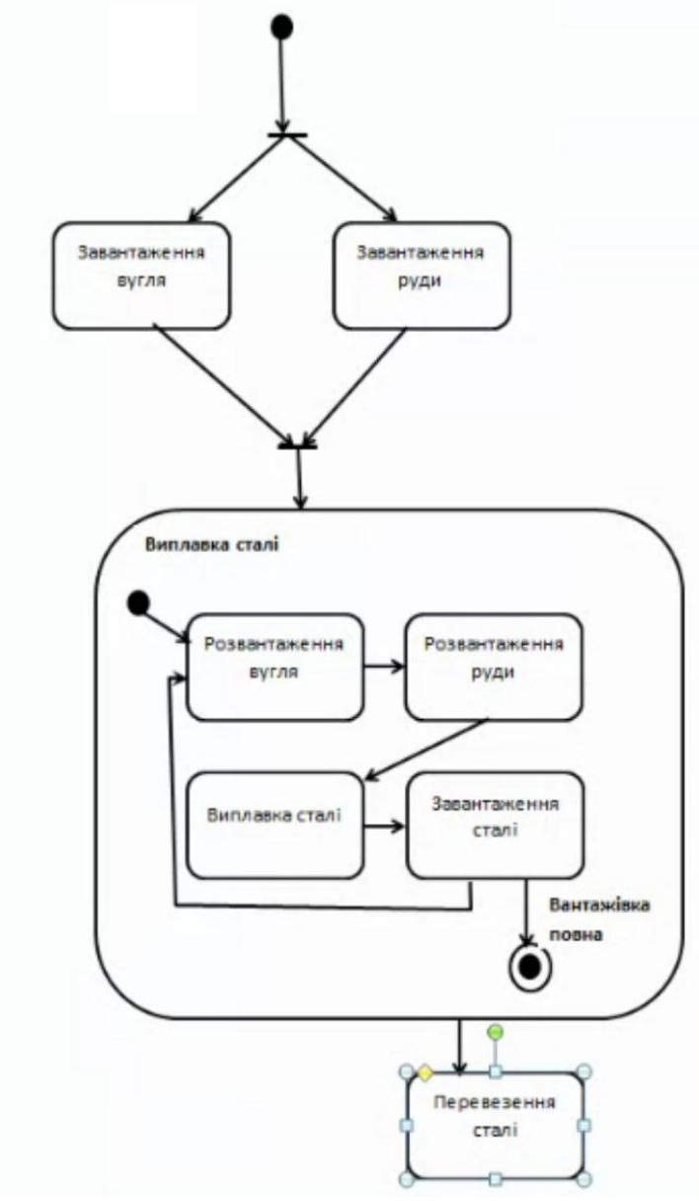
Рисунок 3.32 – Діаграма стану (state diagram) для програми Economics 2.0

